**요약**

근거1. 빈번한 어린이들의 영업장 피해

근거2. 어린이 안전사고에 대한 권리구제 방안x

근거3. 소비자중심주의로 인한 실질적 대안부재

근거4. 영업주의 영업상의 자유

근거5. 카페와 어린이 권리간의 부족한 상관관계

**1-1. 보편적인 아이들의 영업방해**

노키즈존 토론에선 찬성과 반대 모두가

아이들로 인한 영업 방해가 보편적이라는 사실을

인정하고 넘어갈 필요가 있습니다.

​

​

2016년 경기연구원의 설문조사는

공공장소에서 아이들로 인한 불편을 겪은 경험이

매우 보편적임을 설명해주고 있습니다

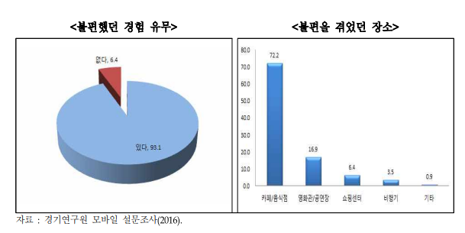

​

2018년 알바생들을 대상으로 한 설문조사에서도

아이들로 인한 영업방해가 얼마나 보편적인지를

드러내주고 있습니다

**[2016년 경기연구원 설문, 도민 1000명 대상 ]**

>> 공공장소에서 아이들로 인해 불편 경험

: 93.1%

​

**>> 불편을 경험한 장소**

카페/음식점 : 72.2%

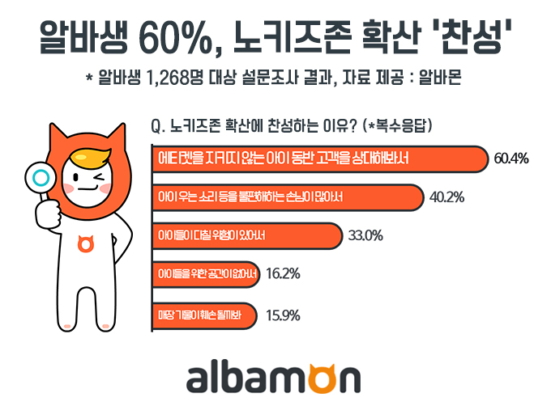

**[알바몬 잡코리아 2018년도 설문조사 ]**

노키즈존 찬성 : 60%

노키즈존 반대 : 17.8%

잘 모르겠다 : 22.2%

**-> 이유**

>> 에티켓을 지키지 않는 어린이 동반 고객을 상대해봐서 : 60.4%

>> 아이가 우는 소리를 불편해하는 손님이 많음 : 40.2%

>> 아이들이 다칠 위험이 있어서 33%

​

**1-2. 피아제의 인지발달론**

하지만, 이러한 아이들의 특성은

자연스러운 사실이지 아이들의 잘못이 아닙니다.

​

피아제의 인지발달론을 바라봅시다.

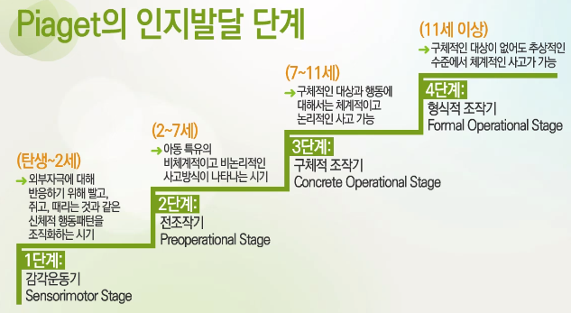

출처 : <https://m.blog.naver.com/tanti/221924667293>

피아제는 구체적 조작기 이전의 유아는

자아중심적이며 타인의 욕구를 알아내는 인지구조가 미성숙하다고 이야기했습니다.

​

즉, 같은 공간에 있는 사람들을 배려하는 행동을

아이들에게 기대하는 것은 어렵다는 것입니다.

​

이런 아이들의 영업방해 행동에 대해

반대측은 이야기 합니다.

​

***<#반대측 주장>***

*모든 아이들이 문제아인 것은 아니다*

그러나, 이 말을 뒤집어 보면

아이들로 인해 여러 안전사고와 선을 넘는 요구와 업무가 발생하고 있는 것도 분명한 사실이 됩니다.

​

우리 사회의 모든 아이들이 문제아인것은 아니지만

아이들로 인한 피해는 업주들에겐

지금 이 순간에 겪고 있는 문제이기 때문입니다.

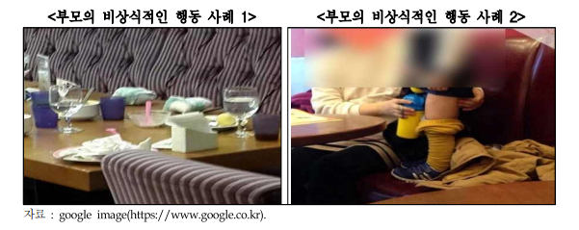

출처 : 출처 : 김도균, 유보배.(2016).노키즈존 확산, 어떻게 볼 것인가?.이슈&진단,(221),1-25.

​

실제로 2016년 한 논문에선

**카페나 음식점에서 귀저기를 갈고 그대로 두고가거나**

**컵으로 아이의 소변을 받는 사례처럼**

비상식적인 사례들이 보고되기도 하였습니다

​

몇몇의 아이들로 인해 업주들은 당장의 영업에 대한 지장은 물론 미래의 영업에까지 영향을 받아 **매출저하라는 금전적 피해를 입습니다.**

**​**

​

노키즈존을 운영해도 매출이 감소하고

노키즈존을 운영하지 않아도 매출이 감소하는

​

이러한 딜레마적 상황에서 양자를 비교하여

노키즈존을 선택할 수 밖에 없는 것입니다.

​

**근거2. 어린이 안전사고에 대한 업주의 권리구제 방안이 없음**

노키즈존에 대한 논의가 업주들 사이에서

본격적으로 나오기 시작한 시기는

​

어린이로 인해 발생한 안전사고에 대해

법원에서 부모보단 업주들에게 귀책사유를 묻는 판결들이 나온 이후였습니다

**2-1. 업주들의 법률적 책임**

실제로 우리나라 민법에는 다음과 같은

법률이 제정되어 있습니다.

**민법 제 758조 제 1항**

: 공작물의 설치 또는 보존의 하자로 인하여 타인에게 손해를 가한 때에는 **공작물 점유자가 손해를 배상할 책임이 있다.** 그러나 점유자가 손해 방지에 필요한 주의를 해태하지 아니한 때에는 그 소유자가 손해를 배상할 책임이 있다.

**2-2. 부모 책임에 대해 보수적인 판례**

이러한 민법을 근거로 하여

음식점이나 카페에서 안전사고가 발생하여도

업주들의 책임을 묻는 판례가 빈번히 등장하였습니다

​

다음 사례들을 봅시다

**사례1) 2013년 부산지법 판례**

2011년 열 살 여자 어린이가 부모와 함께 식당을 찾았다가 뜨거운 물에 화상을 입는 사고가 발생

부산지법은 2013년 종업원과 식당주인의 책임을 70%로 한정하며 4100여만원 배상 판결

**사례2) 2012년도 강원도 춘천 시내 찌개사건**

: 찌개 운반도중 유모차에 탄 아기에게 국물을 쏟아 아기 허벅지에 화상을 입힘

: 식당종업원은 뜨거운 음식을 운반할 때 최대한 조심하게 식탁에 안전하게 놓아야 하고 유아가 있다면 더욱 주의해야 하나 이를 게을리 했기에 620만원 배상판결

:식당의 책임을 70%, 부모의 책임을 30%로 판결

**사례3) 대구지법 2008년 화로사건**

숯불갈비 집에서 24개월 된 여자아이가 뛰어다니다 화로를 옮기던 종업원과 부딪혀 화상

종업원 채임 50%로 판단/ 총 1100여만원 배상 판결

​

**사례4) 2016년 울산지법 민사13단독**

: 부모가 식사하는 동안 식당 놀이방에서 놀다가 모형자동차 아래에 발이 끼어 발가락 한마디가 절단

: 놀이방 설치 관리자로서 주의의무를 게을리하여 업주의 책임비율은 50%

: 안전배려의무의 일환으로 놀이방 안에 안전 관리인을 배치하거나 어린이가 혼자 놀이방을 이용하지 못하도록 안전수칙을 안내했어야 했다고 지적

=> 식당에서 있을 안전사고에 대한 위험부담이 커지기 시작하면서 노키즈존에 대한 논의가 나오기 시작함

이러한 판례가 계속되지 식당에서 있을 안전사고에 대한 위험부담이 커지기 시작했고 노키즈존에 대한 논의가 나오기 시작합니다.

​

​

**2-3. 노키즈존 대부분이 추가인력투자가 힘든 소상공인 직영점**

이 사례들 중

**사례4**에 집중해봅시다.

​

놀이방에서 발생한 안전사고에 대해

업주의 책임이 있다고 이야기한 법원의 근거는

다음과 같습니다

​

***<#법원의 판단근거>***

*놀이방 안에 안전관리인을 배치하거나*

*어린이가 혼자 놀이방을 이용하지 못하도록 안내수칙을 안내했어야 한다*

​

이러한 판단근거의 맹점은

대부분의 노키즈존 영업장은

**소상공인 직영점**이라는 사실입니다.

실제로 토토로는 google sites에 있는

노키즈존 370개를 전수조사해보았고

​

그중 투섬플레이스 별내용암천점, 쎄댁 6곳을 제외한

**363곳이 모두 소상공인 직영점**이었습니다.

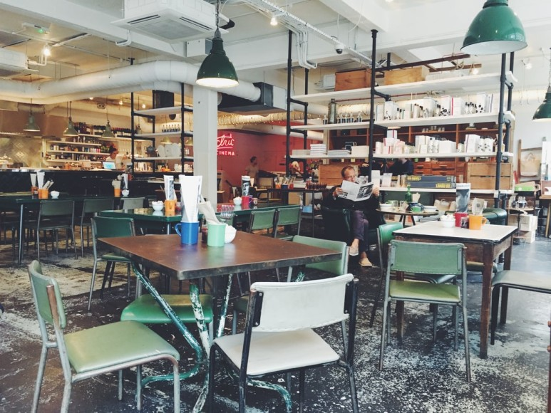

[© robertbye, 출처 Unsplash](https://unsplash.com/photos/4UGlx_OXqgs?utm_source=naversmarteditor&utm_medium=referral&utm_campaign=api-credit)

그렇다면 우리는 이런 질문을 던질 수 있습니다.

​

*소상공인이 운영하는 영업장들은*

*사고관리 인력을 투자할 여유가 있는가?*

즉, 노키즈존 대부분이 소상공인 직영점이라는 점에서

추가적인 인력투자가 힘든 상황임을 고려할 필요가 있다는 것입니다.

​

**근거3. 소비자중심주의로 인한 실질적 대안의 부재**

2016년 9월, 제주도에서 노키즈존이라는 이유로

식당 측으로부터 퇴장을 요구받은 부모가

인권위에 진정서를 접수하였습니다

​

인권위의 판단은 다음과 같았습니다

**[노키즈존은 아동에 대한 명백한 차별]**

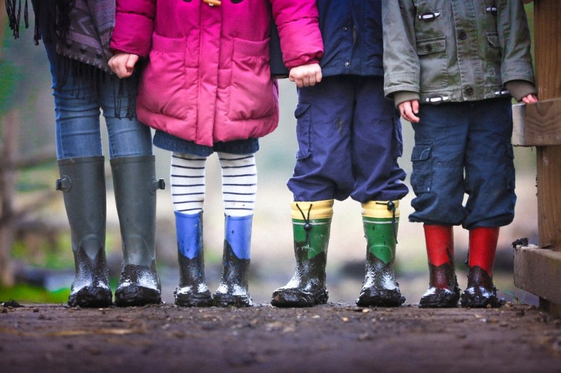

[© profwicks, 출처 Unsplash](https://unsplash.com/photos/iDCtsz-INHI?utm_source=naversmarteditor&utm_medium=referral&utm_campaign=api-credit)

이러한 판단에 있어 인권위의 근거는

다음과 같았습니다.

​

**[인권위의 판단근거]**

식당 측이 영업상의 어려움이 있더라도 이를 해소하기 위해 아동 동반 보호자에 안전사고 방지를 위한 주의사항, 영업방해가 되는 구체적 행위를 제시하면서 실제 위반행위에 상응한 이용제한 및 퇴장요구가 가능함을 미리 알리는 등 **다른 방법을 사용할 수 있다**

즉, 주의사항 안내 및 퇴장조치 처럼

이용제한에 있어 사후적인 대처라는 또다른 방안이 있다는 것입니다

​

그러나, 이러한 해결책은

자영업을 운영해본 입장이라면

전혀 공감하지 못할 실용성이 없는 해결책입니다.

**3-1. 손님들의 보복으로 인한 피해**

인권위의 판단근거를 비판하는 대표적 의견은

**퇴장조치는 또다시 영업장의 피해로 이어진다**는 것이었습니다.

​

실제로 다음은 온라인 커뮤니티에서 논란이 되었던

노키즈존 식당에 보복하는 방법에 관련된 글입니다.

출처 : <https://www.hankyung.com/life/article/2019052808017>

이처럼 퇴장요구를 당한 부모가

배달앱이나 맛집 평가 댓글, 맘카페에서

요식업장에 대한 비난글을 작성해서 올린다면

​

인권위에서 말한 대안들이 얼마나 실효성이 있는지

판단이 힘들다는 맹점이 있습니다.

**3-2. 사전적 예방책은 없고, 사후적 대비책이 주류임**

또한, 인권위에서 제시한 대안들은

모두 사후적 대처방안이라는 한계도 있습니다. 즉 어린이로 인해 문제가 발생한 것으로 인해 발생한 2차, 3차 피해에 대한 보상을 할 방법 없으며, 어린이가 문제를 일으키지 않도록 예방하기 위한 방어책이 없다.

**근거4. 영업상의 자유와 행복추구권**

​

**4-1. 영업상의 자유**

​

헌법 제 15조는 말합니다

*헌법 제 15조*

*: 모든 국민은 직업선택의 자유를 가진다*

***=> 영업방침은 업주의 고유한 기본권***

**4-2. 노키즈존 ≠** **차별적 공간**

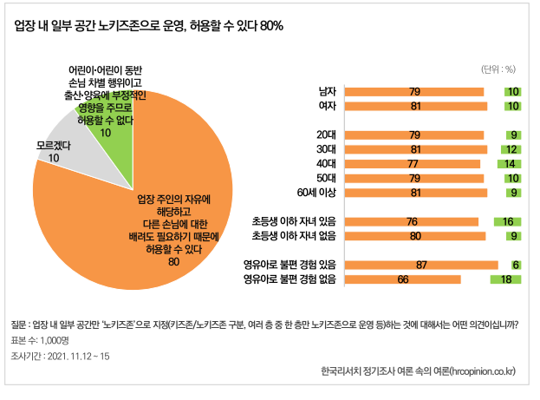

출처 : <https://hrcopinion.co.kr/archives/20056>

**[한국리서치, 노키즈존 관련 1000명 대상 21.11.12-15]**

-> 업장 주인의 자유에 해당하고 다른 손님에 대한 배려도 필요 : 80%

-> 어린이와 동반 손님 차별행위 : 10%

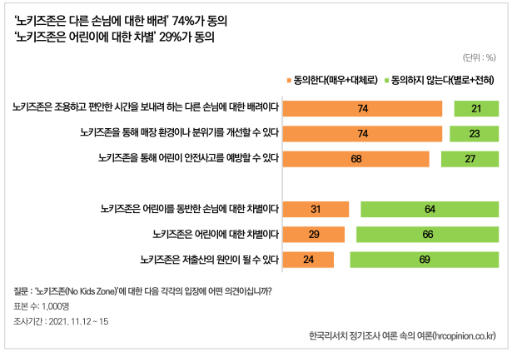

**[한국리서치, 노키즈존 관련 1000명 대상 21.11.12-15]**

-> 노키즈존은 다른 손님에 대한 배려 : 74%

-> 노키즈존은 어린이에 대한 차별 : 29%

**근거5. 카페와 어린이의 권리**

노키즈존에 있어 핵심쟁점은

다음과 같습니다

*특정 장소에 어린이 출입을 제한하는 것이*

*어린이들의 권리를 현저하게 침해하는가?*

모두 조사해보았습니다(폐업한 가게는 제외)

​

그 결과, google sites 노키즈존 기준으로

**대부분이 카페와 음식점이었습니다**

*[카페/음식점]에 어린이 출입을 제한하는 것이*

*어린이들의 권리를 현저하게 침해하는가?*

즉, 고급카페와 음식점들이

과연 아이들이 진정으로 원해서 가고 싶어하는 공간인지를 생각해볼 필요가 있습니다.

​

**만약 어린이들이 원해서 가는 공간이 아닌 곳에 노키즈존이 주로 설정되어 있다면 어린이들의 권리가 노키즈존 반대의 근거로서 설득력을 잃기 때문입니다**

**​**

​

“노키즈존이 대부분 카페와 음식점이라는 것을 고려할 때, 노키즈존은 아이에 대한 차별이라기보다 **아이가 있는 부모를 차별하는 것으로 인식적 전환이 이루어져야 한다.**

​

이를 데리고 음식점이나 카페를 갔는데 실제 입장에 있어 제지를 당하면서 아동이라는 존엄한 인격체도 있지만 실제로는 부모로서의 자기 자신이고 이런 경우 심한 차별을 느끼면서 복합적인 감정을 가지게 되는 것이다.”

​

출처 : 김정수.(2020).아동의 기본권 보장에 대한 헌법적 과제 - ‘노 키즈 존(no kids zone)’ 관련 정당성 논의를 중심으로 -.법학논총,37(4),27-57.